Приложение № 1 к приказу
от «03» мая 2018 года
№ 43-д

МУНИЦИПАЛЬНОЕ КАЗЕННОЕ ПРЕДПРИЯТИЕ
ГОРОДА БЛАГОВЕЩЕНСКА
«ГОРОДСКОЙ СЕРВИСНО-ТОРГОВЫЙ КОМПЛЕКС»

АУКЦИОННАЯ ДОКУМЕНТАЦИЯ
(реестровый номер торгов 41)
для проведения открытого аукциона по продаже муниципального имущества, закрепленного за МКП «ГСТК» на праве оперативного управления

г. Благовещенск, 2018 год
1. Общие сведения об аукционе
1.1. Настоящая аукционная документация разработана в соответствии с Гражданским кодексом РФ с целью проведения открытого аукциона по продаже муниципального имущества, закрепленного за МКП «ГСТК» на праве оперативного управления.
1.2. Организатором аукциона является: Муниципальное казенное предприятие города Благовещенска «Городской сервисно-торговый комплекс», 675000, РФ, Амурская область, г. Благовещенск, ул. Театральная 276, тел. 8 (416-2) 999-997, контактное лицо: Павлов Алексей Анатольевич.
1.3. Дата, время и место проведения аукциона: «05» июня 2018 г. в 09 час. 00 мин. по адресу: город Благовещенск, ул. Театральная 276, каб. № 16.
1.4. Предмет аукциона, начальная цена, размер задатка, шаг аукциона:
Наименование имущества, его характеристика | Начальная цена (руб.) с учетом НДС 18% | Размер задатка (руб.), НДС не облагается |  | Шаг аукциона (руб.)
Пристройка вспомогательного назначения, назначение: нежилое, 1 - этажный, общая площадь 167,6 кв. м, инв. № 2570:0010, лит. А13 , адрес (местонахождение) объекта: Амурская область, г. Благовещенск, ул. Октябрьская, д. 190, кадастровый номер 28:01:010134:422. | 2 500 000 |  | 750 000 |  | 20 000
1.5. Основанием для продажи указанного имущества, путем проведения открытого аукциона является – Постановление администрации города Благовещенска от 30.03.2016 г. № 905 - Приложение № 1.
1.6. Существующие ограничения (обременения) права: отсутствуют.

2. Порядок предоставления документации об аукционе
2.1. Документацию об аукционе (в письменной форме или в форме электронного документа), а так же иную информацию об аукционе можно получить после размещения извещения о проведении аукциона в течение 2-х рабочих дней с даты подачи любым заинтересованным лицом письменного заявления, в том числе в форме электронного документа, по адресу: г. Благовещенск, ул. Театральная, 276, каб. № 16 в рабочие дни с 8 ч 00 мин до 17 ч 00 мин., перерыв с 12 ч. 00 мин. до 13 ч. 00 мин., E-mail: paa.blg@mail.ru, контактный телефон: 8 (4162) 999-997. Плата за выдачу документации не предусмотрена.
2.2. Документация об аукционе размещена на официальном сайте: http://torgi.gov.ru/, www.admblag.ru.
2.3. Осмотр имущества и технической документации на имущество производится ежедневно в рабочие дни с даты размещения извещения о проведении аукциона на официальном сайте http://torgi.gov.ru/ и заканчивается за два рабочих дня до даты окончания срока подачи заявок на участие в аукционе.

3. Условие о задатке.
3.1. Для участия в аукционе претендент вносит задаток в установленном размере.
Настоящее условие о заключении договора задатка является публичной офертой в соответствии со статьей 437 Гражданского кодекса РФ.
3.2. Оплата задатка осуществляется в безналичном порядке в валюте РФ (рублях) путем перечисления денежных средств на расчетный счет Организатора торгов. При необходимости после перечисления задатка по требованию претендента заключается договор о задатке в письменной форме – Приложение № 2.
3.3. Задаток вносится единовременным платежом на расчетный счет Организатора торгов по следующим реквизитам: Р/с 40702810909020001681 в Филиале Банка ВТБ (ПАО) в г. Хабаровске, г. Хабаровск, К/с 30101810400000000727, БИК 040813727, в графе «Назначение платежа» указать: «Задаток в счет обеспечения оплаты приобретаемого на аукционе имущества (реестровый № торгов 41).
3.4. Задаток должен поступить на указанный счет Организатора торгов не позднее «31» мая 2018 г. Задаток считается внесенным при фактическом зачислении его на счет Организатора торгов. Документом, подтверждающим поступление задатка на счет Организатора торгов, является выписка со счета Организатора торгов.
Исполнение обязанности по внесению суммы задатка третьими лицами не допускается.
Задаток возвращается Организатором торгов на счет претендента, указанный в договоре о задатке, в соответствии с условиями договора о задатке.

4. Порядок оформления участия в аукционе.
4.1. Для участия в аукционе претендент представляет Организатору торгов (лично или через своего представителя) по описи следующие документы:
- заявку на участие в аукционе по утвержденной форме (Приложение № 3);
- платежный документ с отметкой банка плательщика о перечислении установленного задатка в счет обеспечения оплаты приобретаемого на аукционе имущества;
- выписку из Единого государственного реестра юридических лиц (оригинал или нотариально заверенную копию) сроком предоставления не более 30 дней на момент подачи заявки – для юридических лиц;
- физические лица предъявляют нотариально заверенную копию документа, удостоверяющего личность;
- юридические лица дополнительно представляют: 1. нотариально заверенные копии учредительных документов, 2. нотариально заверенную копию свидетельства о государственной регистрации юридического лица, 3. выписку из решения уполномоченного органа юридического лица о совершении сделки (если это необходимо в соответствии с учредительными документами претендента); 4. нотариально заверенные копии документов, подтверждающих полномочия исполнительного органа юридического лица; 5. сведения о доле РФ, субъекта РФ, муниципального образования в уставном капитале юридического лица;
- опись представленных документов (Приложение № 4);
- представителем претендента предъявляется доверенность.
Заявка и опись документов представляются в двух экземплярах.
4.2. Все листы документов, представляемых одновременно с заявкой, либо отдельные тома данных документов должны быть прошиты, пронумерованы, скреплены печатью претендента (для юридического лица) и подписаны претендентом или его представителем.
Обязанность доказать свое право на участие в аукционе возлагается на претендента.
Одно лицо может подать только одну заявку на участие в аукционе по лоту.
В случае подачи заявки представителем претендента предъявляется надлежащим образом оформленная доверенность (оригинал).
4.3. Покупателями могут быть любые физические и юридические лица, за исключением государственных и муниципальных унитарных предприятий, государственных и муниципальных учреждений, а также юридических лиц, в уставном капитале которых доля РФ, субъектов РФ и муниципальных образований превышает 25 процентов.
4.4. Срок окончания приема заявок – «31» мая 2018 года в 17.00 по местному времени.
4.5. Организатором торгов не принимаются заявки, поступившие после истечения срока приема заявок, указанного в настоящей аукционной документации, либо представленные без необходимых документов, либо поданные лицом, не уполномоченным претендентом на осуществление таких действий.
4.6. Сведения о количестве поданных заявок, о лицах, подавших заявки, и содержание представленных ими документов, до момента их рассмотрения являются конфиденциальными.
4.7. Заявки могут быть отозваны претендентами только до окончания срока приема заявок, указанного в п. 4.4. настоящей аукционной документации.

5. Определение участников аукциона.
5.1. Определение участников аукциона состоится «01» июня 2018 года в 08-00 часов по адресу: Амурская область, г. Благовещенск, ул. Театральная, 276, 2-ой этаж, каб. 16.
5.2. По результатам рассмотрения заявок и документов претендентов комиссия Организатора торгов принимает решение о допуске претендентов к участию в аукционе, о чем составляется протокол о признании претендентов участниками аукциона, в котором указывается перечень принятых заявок с указанием имен (наименований) претендентов, перечень отозванных заявок, претенденты, признанные участниками аукциона, а также претенденты, которым было отказано в допуске к участию в аукционе с указанием оснований отказа.
5.3. Претендент приобретает статус участника аукциона с момента оформления Организатором торгов протокола о признании претендентов участниками аукциона.
5.4. Претенденты, признанные участниками аукциона, и претенденты, не допущенные к участию в аукционе, уведомляются о принятом решении путем вручения им под расписку соответствующего уведомления либо направления такого уведомления по почте заказным письмом (в случае если претендент не явился).
5.5. Претендент не допускается к участию в аукционе по следующим основаниям:
- представленные документы не подтверждают право претендента быть покупателем в соответствии с законодательством Российской Федерации;
- представлены не все документы в соответствии с перечнем, указанным в информационном сообщении, аукционной документации, или оформление указанных документов не соответствует требованиям, установленным информационным сообщением, аукционной документацией;
- заявка подана лицом, не уполномоченным претендентом на осуществление таких действий;
- не подтверждено поступление в установленный срок задатка на счет, указанный в информационном сообщении, аукционной документации.
Указанный перечень оснований отказа претенденту в участии в аукционе является исчерпывающим.

6. Порядок проведения аукциона и определение победителя.
6.1. Аукцион открывается в день, час и месте, указанном в настоящей аукционной документации. До начала аукциона участники обязаны зарегистрироваться, для чего необходимо иметь при себе общегражданский паспорт и документы, подтверждающие полномочия представителя участника аукциона.
Регистрация участников аукциона проводится в день проведения аукциона в течение 15 (пятнадцати) минут до начала подведения итогов аукциона.
6.2. Участникам аукциона выдаются пронумерованные карточки участника аукциона, которые они поднимают после оглашения начальной цены, а так же каждой очередной цены в случае, если готовы приобрести имущество в соответствии с этой ценой.
6.3. Аукцион ведет лицо, выбранное из состава аукционной комиссией (аукционист) Организатора торгов в присутствии членов комиссии, которые обеспечивают порядок при проведении торгов.
6.4. Аукцион начинается с оглашения наименования, основных характеристик и начальной цены имущества, «шага аукциона» и порядка проведения аукциона. Каждую последующую цену аукционист назначает путем увеличения текущей цены на «шаг аукциона». После объявления очередной цены аукционист называет номер карточки участника аукциона, который первым поднял карточку и указывает на этого участника аукциона. Затем аукционист объявляет следующую цену имущества в соответствии с «шагом аукциона». В ходе аукциона участники аукциона могут заявить с голоса свою цену предмета аукциона, кратную «шагу аукциона», одновременно с поднятием карточки. При отсутствии участников аукциона, готовых приобрести имущество в соответствии с названной аукционистом ценой, последний повторяет эту цену три раза. Если после троекратного объявления цены ни один из участников аукциона не поднял карточку, аукцион завершается.
6.5. Победителем аукциона признается тот участник аукциона, номер карточки которого был назван аукционистом последним.
По завершении аукциона аукционист объявляет о продаже имущества, называет его продажную цену и номер карточки победителя аукциона.
Цена имущества, предложенная победителем аукциона, заносится в Протокол об итогах аукциона, подписываемый председателем комиссии и членами комиссии Организатора торгов в день проведения аукциона.
6.6. Уведомление о признании участника аукциона победителем и Протокол об итогах аукциона выдаются победителю или его полномочному представителю под расписку либо высылаются по почте (заказным письмом) не позднее 5 (пяти) рабочих дней с даты оформления Протокола об итогах аукциона.
Протокол об итогах аукциона является документом, удостоверяющим право победителя на заключение договора купли-продажи.
6.7. В срок не позднее 15 (пятнадцати) дней с даты подведения итогов аукциона между продавцом и покупателем должен быть подписан договор купли-продажи имущества (Приложение № 5), который заключается по месту нахождения Организатора торгов по адресу: Амурская область, г. Благовещенск, ул. Театральная, 276, 2 этаж, каб. 16.
6.8. В случае, если на участие в аукционе не было подано ни одной заявки, либо подана единственная заявка, либо к участию в аукционе был допущен только один участник, аукцион признается несостоявшимся.
Если после троекратного объявления начальной цены продажи ни один из участников аукциона не поднял карточку, аукцион признается несостоявшимся.
В случае признания аукциона несостоявшимся комиссия Организатора торгов в тот же день составляет и подписывает соответствующий протокол.
В случае если аукцион признан несостоявшимся по причине подачи единственной заявки на участие в аукционе либо признания участником аукциона только одного заявителя, организатор аукциона и лицо, подавшее единственную заявку на участие в аукционе, в случае, если указанная заявка соответствует требованиям и условиям, предусмотренным документацией об аукционе, или лицо, признанное единственным участником аукциона, обязаны заключить договор купли-продажи на условиях и по цене, которые предусмотрены заявкой на участие в аукционе и документацией об аукционе, но по цене не менее начальной цены имущества, указанной в извещении о проведении аукциона.
6.9. В случае уклонения победителя аукциона от заключения договора, аукционная комиссия в срок не позднее дня, следующего после дня установления факта уклонения, составляет протокол об отказе от заключения договора, в котором должны содержаться сведения о месте, дате и времени его составления, о победителе аукциона с которым организатор отказывается заключить договор, сведения о фактах, являющихся основанием для отказа от заключения договора, а также реквизиты документов, подтверждающих такие факты.
Протокол подписывается всеми присутствующими членами аукционной комиссии в день его составления. Протокол составляется в двух экземплярах, один из которых хранится у организатора аукциона, а при наличии участника аукциона, сделавшего предпоследнее предложение о цене договора в трех экземплярах.
Организатор аукциона в течение двух рабочих дней с даты подписания протокола передает один экземпляр протокола лицу, с которым отказывается заключить договор.
6.10. Организатор аукциона обязан заключить договор с участником аукциона, сделавшим предпоследнее предложение о цене договора, при отказе от заключения договора с победителем аукциона, в случае, предусмотренном пунктом 6.9. настоящей документации. Организатор аукциона в течение трех рабочих дней с даты подписания протокола об отказе от заключения договора передает участнику аукциона, сделавшему предпоследнее предложение о цене договора, один экземпляр протокола и проект договора, который составляется путем включения условий исполнения договора, предложенных участником аукциона, сделавшим предпоследнее предложение о цене договора, в заявке на участие в аукционе, в проект договора, прилагаемый к аукционной документации. Указанный проект договора подписывается участником аукциона, сделавшим предпоследнее предложение о цене договора, в десятидневный срок и представляется организатору аукциона.
При этом заключение договора для участника аукциона, сделавшим предпоследнее предложение о цене договора, является обязательным. В случае уклонения участника аукциона, сделавшим предпоследнее предложение о цене договора, от заключения договора организатор аукциона вправе обратиться в суд с иском о понуждении такого участника заключить договор, а также о возмещении убытков, причиненных уклонением от заключения договора. В случае если договор не заключен с победителем аукциона или с участником аукциона, сделавшим предпоследнее предложение о цене договора, аукцион признается несостоявшимся. В этом случае Организатор аукциона может заключить договор с иными участниками аукциона, при их согласии, по цене, заявленной такими участниками на аукционе. Участник аукциона, с которым заключается договор, определяется Организатором в порядке убывания заявленной на аукционе цены.
6.11. Оплата приобретаемого покупателем имущества производится в порядке, определенном в Проекте Договора купли-продажи – Приложение № 5. Задаток, внесенный покупателем на счет Организатора торгов, засчитывается в оплату приобретаемого имущества.
6.12. При уклонении (отказе) победителя аукциона, лица, подавшего единственную заявку на участие в аукционе, лица, признанного единственным участником аукциона, или участника аукциона, сделавшего предпоследнее предложение о цене договора от заключения в установленный срок договора купли-продажи имущества задаток им не возвращается, результаты аукциона аннулируются, а указанные лица утрачивают право на заключение договора купли-продажи имущества.
6.13. Передача имущества осуществляется по акту приема-передачи, подписываемому обеими сторонами не позднее 10 (десяти) дней после полной оплаты объекта. С даты подписания акта приема-передачи продавцом ответственность за сохранность имущества, равно как и риск случайной порчи или гибели имущества, несет покупатель.
Право собственности на имущество переходит к покупателю в порядке, установленном действующим законодательством Российской Федерации. Расходы на оформление права собственности относятся на покупателя (победителя аукциона).
6.13. В случае ненадлежащего исполнения покупателем обязательств по оплате имущества, продавец имеет право в одностороннем порядке расторгнуть договор купли-продажи имущества, уведомив об этом покупателя. В этом случае договор может быть заключен с участником аукциона, сделавшим предпоследнее предложение о цене договора, при его согласии.

Приложения к настоящей аукционной документации:
- Приложение № 1 – Решение собственника на продажу имущества;
- Приложение № 2 – Договор о задатке;
- Приложение № 3 – Форма заявки;
- Приложение № 4 – Опись;
- Приложение № 5 – Проект Договора купли-продажи.

Приложение № 1 к аукционной

документации МКП «ГСТК»

(реестровой № торгов 41)
Лист1

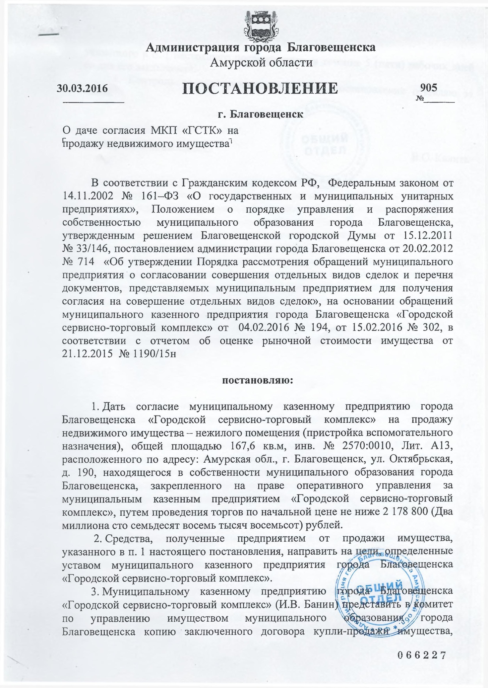

Приложение № 1 к аукционной

документации МКП «ГСТК»

(реестровой № торгов 41)
Лист2

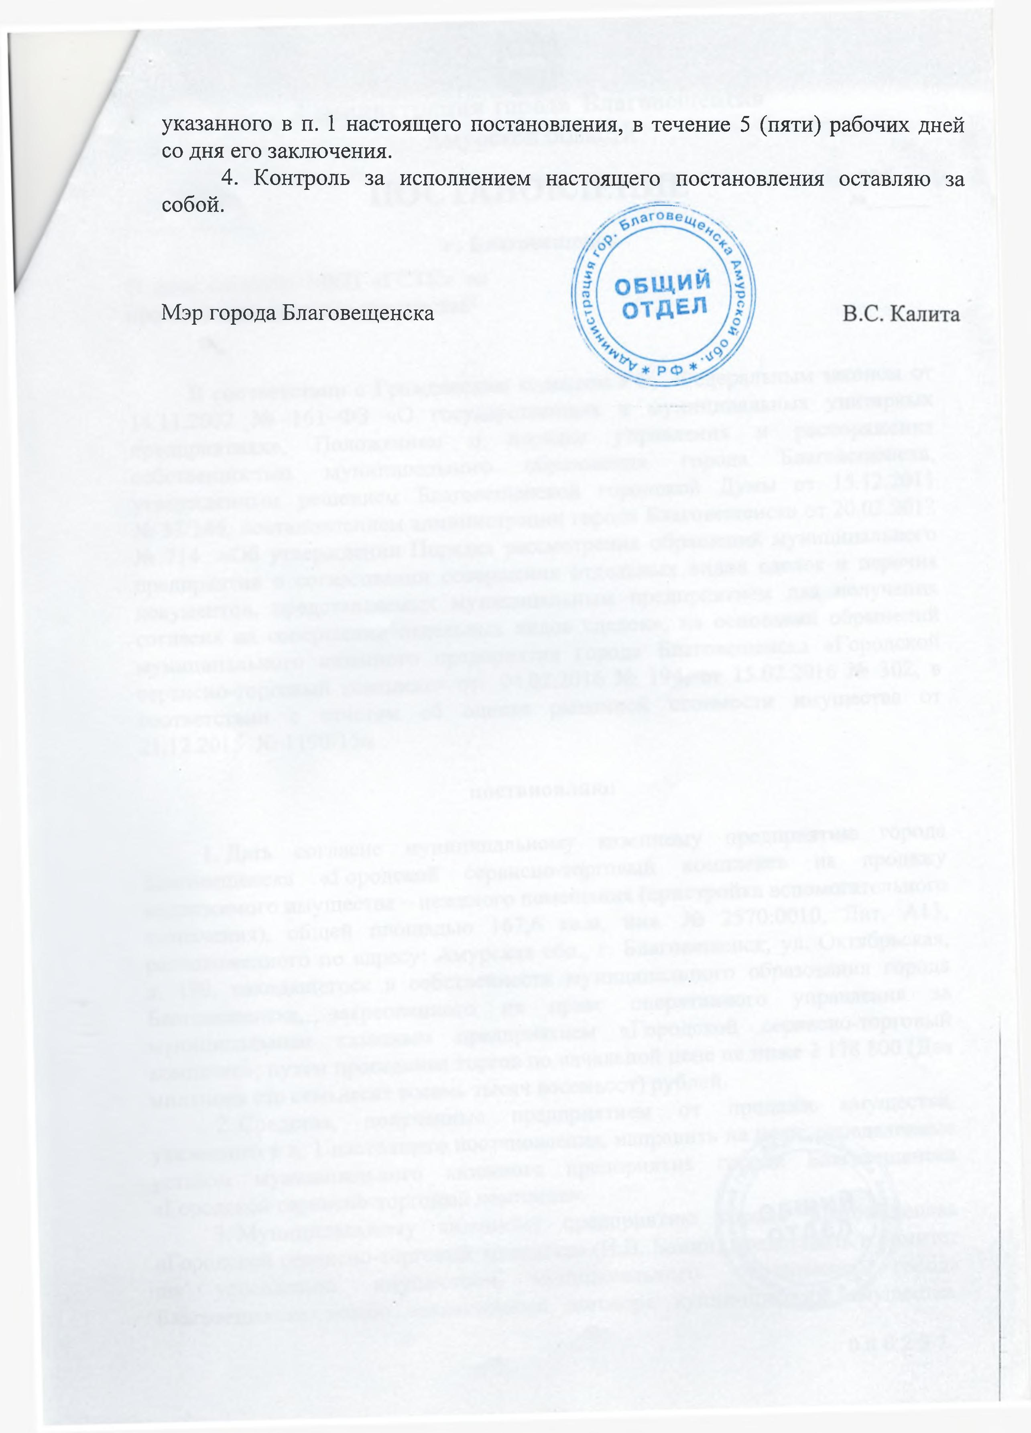

Приложение № 2 к аукционной

документации МКП «ГСТК»
(реестровой № торгов 41)

ДОГОВОР
о задатке

город Благовещенск «___» _______ 2018 г.

Муниципальное казенное предприятие города Благовещенска «Городской сервисно-торговый комплекс», именуемое в дальнейшем «Организатор», в лице генерального директора Банина Игоря Васильевича, действующего на основании Устава, с одной стороны, и
________________________________________________________________________________,
в лице _________________________________________________________________________________,
действующ__ на основании __________________________________________________________,
именуемый в дальнейшем «ПРЕТЕНДЕНТ», с другой стороны, (именуемые также «Стороны»), заключили настоящий Договор (далее «настоящий Договор», «Договор») о нижеследующем:

1. Предмет Договора
1.1. ПРЕТЕНДЕНТ для участия в аукционе по продаже муниципального имущества, закрепленного за МКП «ГСТК» на праве оперативного управления: Пристройка вспомогательного назначения, назначение: нежилое, 1 - этажный, общая площадь 167,6 кв. м, инв. № 2570:0010, лит. А13 , адрес (местонахождение) объекта: Амурская область, г. Благовещенск, ул. Октябрьская, д. 190, кадастровый номер 28:01:010134:422., (далее Аукцион), перечисляет, а Организатор принимает по следующим банковским реквизитам – расчетной счет 40702810909020001681 в Филиале Банка ВТБ (ПАО) в г. Хабаровске, г. Хабаровск, К/с 30101810400000000727, БИК 040813727 в графе «Назначение платежа» указать: «Задаток в счет обеспечения оплаты приобретаемого на аукционе имущества (реестровый № торгов 41), задаток в размере 750 000 (Семьсот пятьсот тысяч) руб. 00 коп. (далее - денежные средства).
1.2. Указанный задаток вносится Претендентом в качестве обеспечения обязательств по оплате муниципального имущества начальной ценой в размере 2 500 000 (Два миллиона пятьсот тысяч) руб. 00 коп., принятых на себя Претендентом по аукциону в соответствии с утвержденной аукционной документацией.

2. Передача денежных средств.

2.1. Денежные средства, указанные в разделе 1 настоящего Договора, должны быть перечислены Претендентом на счет Организатора, указанный в п. 1.1. настоящего договора, не позднее 31.05.2018 года, и считаются внесенными с момента их зачисления на счет Организатора.

Документом, подтверждающим внесение задатка на счет Организатора, является выписка с его счета. В случае не поступления в указанный срок суммы задатка на счет Организатора, что подтверждается выпиской с его счета, обязательства Претендента по внесению задатка считаются неисполненными.
2.2. Претендент не вправе распоряжаться денежными средствами, поступившими на счет Организатора в качестве задатка.
2.3. Организатор обязуется возвратить сумму задатка Претенденту в установленных аукционной документацией случаях.
2.4. На денежные средства, перечисленные Организатору в соответствии с настоящим Договором, проценты не начисляются.
2.5. Возврат средств в соответствии с п. 2.3 и разделом 3 настоящего Договора осуществляется на расчетный счет Претендента, с которого был перечислен задаток Организатору.

3. Возврат денежных средств.
3.1. В случае если Претендент до 17:00 часов 31.05.2018 г. отозвал зарегистрированную заявку, то Организатор обязуется возвратить сумму задатка на указанный Претендентом в п.2.5. настоящего Договора счет в течение пяти дней со дня поступления уведомления об отзыве заявки. В случае отзыва Претендентом заявки позднее 17.00 часов 31.08.2018 г. задаток возвращается в порядке, установленном п.п. 3.2., 3.3. настоящего договора.
3.2. В случае, если Претендент не признан участником аукциона Организатор обязуется перечислить сумму задатка на указанный Претендентом в п.2.5. настоящего Договора счет в течение пяти дней с даты составления протокола о признании претендентов участниками аукциона.
3.3. В случае, если Претендент не признан победителем аукциона Организатор обязуется перечислить сумму задатка на указанный Претендентом в п.2.5. настоящего Договора счет в течение пяти дней с даты составления протокола об итогах аукциона, за исключением задатка, внесенного участником аукциона, сделавшим предпоследнее предложение о цене договора, который подлежит возврату в течение пяти дней с даты подписания договора с Победителем аукциона.
3.4. В случае, если Претендент, признанный победителем аукциона, лицо, подавшее единственную заявку на участие в аукционе, лицо, признанное единственным участником аукциона, участник аукциона, сделавший предпоследнее предложение о цене договора не заключают Договор купли-продажи в установленные аукционной документацией сроки, либо не исполняют обязательства по оплате имущества в установленные договором сроки, сумма задатка, внесенная в счет обеспечения оплаты имущества, им не возвращается, что является мерой ответственности, применяемой к Претенденту.
3.5. Задаток, вносимый Претендентом, признанным победителем аукциона, лицом, подавшим единственную заявку на участие в аукционе, лицом, признанным единственным участником аукциона, участником аукциона, сделавшим предпоследнее предложение о цене договора и заключившим с Организатором договор купли-продажи имущества, засчитывается последним в счет оплаты имущества.

4. Срок действии Договора.
4.1. Настоящий Договор вступает в силу с момента его подписания Сторонами и прекращает свое действие исполнением Сторонами своих обязательств, предусмотренных настоящим Договором.
4.2. Настоящий Договор регулируется действующим законодательством Российской Федерации.
4.3. Все возможные споры и разногласия будут разрешаться Сторонами путем переговоров. В случае невозможности разрешения споров и разногласий путем переговоров, они будут переданы на разрешение арбитражного суда Амурской области в соответствии с действующим законодательством Российской Федерации
4.4. Настоящий договор составлен в двух, имеющих одинаковую юридическую силу, экземплярах по одному для каждой из Сторон.

5. Юридические адреса и банковские реквизиты сторон.
Организатор:
Муниципальное казенное предприятие города Благовещенска «Городской сервисно-торговый комплекс», г. Благовещенск, ул. Театральная, 276, тел./факс 999-997, 992-121.

Генеральный директор МКП «ГСТК»
_____________ И.В. Банин

МП

Претендент:
____________________________________________________________________________________________________________________________________________________________________________________________________________________________________________________________________________________________________________________________________________

___________________________
МП

Приложение № 3 к аукционной

документации МКП «ГСТК»
(реестровой № торгов 41)

Генеральному директору
МКП «ГСТК»

Банину И.В.
----------------------------------
675000, г. Благовещенск,
ул. Театральная, 276.

ЗАЯВКА № ____
НА УЧАСТИЕ В АУКЦИОНЕ

Заявитель(претендент) - физическое лицо , юридическое лицо

ФИО/Наименование претендента ______________________________________________________
___________________________________________________________________________________

Для физических лиц:
Документ, удостоверяющий личность: _________________________________________________
Серия ________________ №_____________________, выдан «___» ___________________(когда)
______________________________________________________________________________(кем)
Место жительства/регистрации _______________________________________________________
__________________________________________________________________________________

Для юридических лиц:
Документ о государственной регистрации в качестве юридического лица: ___________________
___________________________________________________________________________________
серия ________________ № __________________, дата регистрации «____» ________________ г.
орган, осуществивший регистрацию ___________________________________________________
ИНН ___________________________________________
Юридический адрес/почтовый адрес ___________________________________________________
___________________________________________________________________________________
___________________________________________________________________________________
Телефон ___________________, факс ______________________, индекс _____________________
Банковские реквизиты претендента для возврата денежных средств:
р/с __________________________________________________ в ____________________________
___________________________________________________________________________________
к/с _________________________________, БИК __________________, ИНН__________________

Представитель претендента __________________________________________________________
________________________________________________________________(ФИО/наименование),
действует на основании ______________________________________________________________
___________________________________________________________________________________
___________________________________________________________________________________

заявляет о своем намерении участвовать в аукционе по продаже муниципального имущества, закрепленного за МКП «ГСТК» на праве оперативного управления (реестровый номер торгов 41): Пристройка вспомогательного назначения, назначение: нежилое, 1 - этажный, общая площадь 167,6 кв. м, инв. № 2570:0010, лит. А13, адрес (местонахождение) объекта: Амурская область, г. Благовещенск, ул. Октябрьская, д. 190, кадастровый номер 28:01:010134:422, для чего вносит задаток в качестве платежа за продаваемое имущество в размере 750 000 (Семьсот пятьдесят тысяч) руб. 00 коп. и обязуется:

1. Соблюдать условия аукциона, содержащиеся в информационном сообщении о проведении аукциона, а также аукционной документации, размещенной на официальном сайте: http://torgi.gov.ru/, www.admblag.ru.

2. Заключить с Муниципальным казенным предприятием города Благовещенска «Городской сервисно-торговый комплекс» договор купли – продажи в случаях и в сроки, предусмотренные аукционной документацией и уплатить Продавцу стоимость имущества, установленную по результатам аукциона в срок, не позднее 10 календарных дней с момента заключения договора купли – продажи.
Со сведениями, изложенными в информационном сообщении о проведении аукциона и аукционной документации, размещенной на официальном сайте http://torgi.gov.ru/, www.admblag.ru, ознакомлен и согласен. На момент подачи заявки имущество осмотрено, состояние известно.

Заявка составляется в 2-х экземплярах, один из которых остается у претендента, другой у Муниципального казенного предприятия города Благовещенска «Городской сервисно-торговый комплекс».

Подпись претендента (его полномочного представителя) _________________________
Дата «___» ______________ 201__ г.
МП

Заявка принята МКП «ГСТК» в лице уполномоченного представителя «___» ______________ 201_ года в ______ часов _______ минут. Рег. № _______.
Подпись уполномоченного лица, принявшего заявку __________________/_______________/

Приложение № 4 к аукционной

документации МКП «ГСТК»
(реестровой № торгов 41)

ОПИСЬ ДОКУМЕНТОВ,
предоставляемых с заявкой на участие в аукционе по продаже имущества

Настоящим ______________________________________________________________подтверждает,

(наименование участника продажи)

что для участия в аукционе по продаже имущества (реестровой № торгов 41), предоставляются следующие документы:

№ п\п | Наименование | Кол-во  страниц
1.
2.
3.
4.
5.
6.
7.
8.
9.
10.
11.
12.
 | ИТОГО

_____________/___________/
Подпись расшифровка

мп

Приложение № 5 к аукционной

документации МКП «ГСТК»
(реестровой № торгов 41)

ДОГОВОР № ____
купли-продажи недвижимого имущества

город Благовещенск «__» _____ 2018 года

Муниципальное казенное предприятие города Благовещенска «Городской сервисно-торговый комплекс» (МКП «ГСТК»), именуемое в дальнейшем «Продавец», в лице генерального директора Банина Игоря Васильевича, действующего на основании Устава, с одной стороны, и
_________________________________________ (____________), именуемый в дальнейшем «Покупатель», в лице ______________________, действующего на основании ________, с другой стороны, на основании протокола об итогах аукциона № ____ от _______ заключили настоящий договор (по тексту – договор) о нижеследующем:

- Предмет договора
1.1. Продавец обязуется передать в собственность, а Покупатель оплатить и принять в соответствии с условиями настоящего договора муниципальное имущество: Пристройка вспомогательного назначения, назначение: нежилое, 1 - этажный, общая площадь 167,6 кв. м, инв. № 2570:0010, лит. А13 , адрес (местонахождение) объекта: Амурская область, г. Благовещенск, ул. Октябрьская, д. 190, кадастровый номер 28:01:010134:422 (далее именуемое – Объект).
1.2. Объект принадлежит Продавцу на праве оперативного управления на основании Распоряжения комитета по управлению имуществом муниципального образования города Благовещенска от 12.02.2016 г. № 38.

- Передача объекта
  - Объект передаётся Продавцом по акту приема-передачи (приложение № 1), подписанному обеими сторонами, не позднее 10 (десяти) дней после полной оплаты объекта. С даты подписания акта приема-передачи Покупателем ответственность за сохранность Объекта, равно как и риск случайной порчи или гибели имущества, несет Покупатель.

3. Цена договора и порядок оплаты
  - Цена Объекта составляет _______ (_________) рублей 00 коп., включая НДС 18% в сумме ______ (_________________) рублей.
  - Оплата приобретаемого Объекта производится в следующем порядке:
3.2.1. сумма задатка в размере 750 000 (Семьсот пятьдесят тысяч) руб. 00 коп засчитывается Продавцом в цену Объекта.
3.2.2.остальная сумма в размере 1 750 000 (Один миллион семьсот пятьдесят тысяч) руб. 00 коп. перечисляется на расчетный счет Продавца, указанный в настоящем договоре, в течение 5 (пяти) календарных дней с момента заключения настоящего договора.

- Ответственность сторон
  - За просрочку платежей Покупатель уплачивает Продавцу пеню из расчета 0,1 % от суммы задолженности за каждый день просрочки.
  - В случае уклонения Продавца от подписания передаточного акта, равно как уклонение от предоставления документов для оформления прав на Объект Продавец уплачивает штраф в размере 0,1% от суммы сделки.
  - Меры ответственности сторон, не предусмотренные в настоящем договоре, применяются в соответствии с нормами гражданского законодательства, действующего на территории России.

- Заключительные положения
  - Договор вступает в силу с момента его подписания сторонами.
  - При неисполнении (два и более месяца) или ненадлежащем исполнении (просрочки на два и более месяца) обязанности Покупателя по оплате имущества в порядке, предусмотренном п. 3.2.2. договора, Продавец вправе односторонне отказаться от исполнения договора полностью, направив Покупателю соответствующее уведомление об одностороннем отказе от исполнения договора, после чего договор считается расторгнутым.
  - Все споры или разногласия, возникающие между сторонами по договору или в связи с ним, разрешаются в суде по месту нахождения Продавца.
  - Договор составлен в 3-х экземплярах, имеющих равную юридическую силу, один экземпляр для продавца, один экземпляр для покупателя, один экземпляр – для представления в Управление Росреестра по Амурской области.

Юридические адреса, реквизиты и подписи сторон:

Продавец: | Покупатель:
МКП «ГСТК»  675000, Амурская область, г. Благовещенск, ул. Театральная 276, тел./факс 99-21-21, ИНН 2801011625, ОГРН 1022800514659, Р/с 40702810909020001681 в Филиале Банка ВТБ (ПАО) в г. Хабаровске, г. Хабаровск, К/с 30101810400000000727, БИК 040813727  Генеральный директор  ___________________ И.В. Банин  «__» _______ 2018 года | ___________________/______________/  «__» _______ 2018 года

Приложение № 1 к договору
купли-продажи имущества
№ ____ от __.__.2018 г.

Акт
приема-передачи имущества

город Благовещенск «__» ______ 2018 год

Муниципальное казенное предприятие города Благовещенска «Городской сервисно-торговый комплекс» (МКП «ГСТК»), именуемое в дальнейшем «Продавец», в лице генерального директора Банина Игоря Васильевича, действующего на основании Устава, с одной стороны, и
_________________________________________ (___________), именуемый в дальнейшем «Покупатель», в лице ______________________, действующего на основании ________, с другой стороны, на основании протокола об итогах аукциона № ____ от _______ составили настоящий акт о следующем:

1. «Продавец» передал, а «Покупатель» принял в собственность следующее имущество: Пристройка вспомогательного назначения, назначение: нежилое, 1 - этажный, общая площадь 167,6 кв. м, инв. № 2570:0010, лит. А13 , адрес (местонахождение) объекта: Амурская область, г. Благовещенск, ул. Октябрьская, д. 190, кадастровый номер 28:01:010134:422.
2. Имущество Покупателем осмотрено, претензий к его состоянию нет.
3. Акт приема-передачи составлен в 3 (трех) экземплярах.
4. Покупателю передана техническая документация на имущество.
5. Подписи сторон:

Продавец: | Покупатель:
МКП «ГСТК»  Генеральный директор  ___________________ И.В. Банин  «__» _________ 2018 года | __________________/_______________/  «__» __________ 2018 года

